ESPECIFICAÇÃO TÉCNICA
Plataforma beculture
Business Partner de IA · Multi-tenant SaaS B2B
Documento de Requisitos para Desenvolvimento da Versão Definitiva
Fornecedor de desenvolvimento: CEIA

Campo | Valor
Documento | Especificação Técnica de Requisitos — Plataforma beculture
Destinatário | CEIA
Natureza | Requisitos de produto — define O QUE construir; stack de frontend obrigatória
Versão | 1.0
Data | Junho de 2026
Status | Para análise e proposta técnica
Confidencialidade | Confidencial — uso restrito ao projeto

Sumário
Sumário 2
1. Introdução 4
1.1 Propósito deste documento 4
1.2 Visão geral do produto 4
1.3 Escopo da versão definitiva 4
1.4 Fora de escopo (nesta fase) 5
1.5 Glossário 5
2. Atores, papéis e multi-tenancy 6
2.1 Atores 6
2.2 Multi-tenancy e isolamento 6
2.3 Papéis e permissões 6
3. Requisitos de arquitetura 8
3.1 Stack de frontend (obrigatória) 8
3.2 Restrições gerais de arquitetura 8
4. Requisitos funcionais 10
4.1 Cadastro e contratação (trial self-service) 10
4.2 Onboarding 10
4.3 Autenticação e sessão 10
4.4 Squads e agentes de IA 11
4.5 Chat com IA (streaming) 11
4.6 Memória de longo prazo da IA 12
4.7 Conectores (integrações) 13
4.8 Servidor MCP (produto vendável) 13
4.9 Feed de conteúdo 14
4.10 Insights 14
4.11 Relatórios 14
4.12 IA por tenant (BYOK) e modo gerenciado 14
4.13 Billing, assinatura e paywall 15
5. Regras de negócio: planos e precificação 16
5.1 Módulos vendáveis 16
5.2 Planos 16
5.3 Tabela de preços — módulos por usuário 16
5.4 Tabela de preços — Hiring (por posição) 17
5.5 Regras de cálculo 17
6. Integrações externas 19
6.1 Provedores de IA 19
6.2 Gateway de pagamento (Iugu) 19
6.3 Slack (OAuth) — piloto de conector real 19
6.4 Servidor MCP 19
7. Modelo de domínio (conceitual) 20
8. Capacidades de API (nível funcional) 24
8.1 Autenticação e empresa 24
8.2 IA: conexão e chat 24
8.3 Squads e conversas 24
8.4 Memória 24
8.5 Conectores, Slack e MCP 25
8.6 Conteúdo e saúde 25
9. Requisitos não-funcionais 26
9.1 Segurança 26
9.2 Privacidade e conformidade (LGPD) 26
9.3 Desempenho e escalabilidade 26
9.4 Disponibilidade e operação 27
9.5 Experiência, acessibilidade e i18n 27
9.6 Manutenibilidade 27
10. Premissas, restrições e faseamento 29
10.1 Premissas e restrições 29
10.2 Faseamento sugerido (não-vinculante) 29
Anexo A — Arquitetura de referência do protótipo (não-vinculante) 30
Anexo B — Catálogo de conectores (categorias) 31
Anexo C — Squads e memória 32

1. Introdução

1.1 Propósito deste documento
Este documento especifica os requisitos funcionais e não-funcionais da plataforma beculture, para que a CEIA desenvolva a versão definitiva (produção) do produto. O documento descreve o que o sistema deve fazer — regras de negócio, fluxos, modelo de domínio, integrações e qualidade esperada. A stack de frontend é obrigatória (ver Seção 3); a arquitetura de backend e as demais decisões internas de implementação ficam a critério técnico do fornecedor.
Existe um protótipo funcional (MVP) já construído que valida os fluxos descritos aqui. Esse protótipo serve como referência de comportamento e de experiência do usuário, mas não vincula a CEIA a nenhuma tecnologia específica. Sempre que um requisito for ilustrado por uma decisão já tomada no protótipo, isso será sinalizado como referência não-vinculante.
Como ler: Requisitos funcionais são identificados por RF-xx e não-funcionais por RNF-xx. Tabelas de regras de negócio (preços, planos, papéis) são normativas: devem ser implementadas exatamente como descritas. Os anexos trazem catálogos completos e uma arquitetura de referência.

1.2 Visão geral do produto
O beculture é um “business partner” de inteligência artificial para empresas: um ambiente web onde líderes e equipes conversam com squads de especialistas de IA, recebem insights sobre pessoas e negócio, consultam relatórios, conectam suas ferramentas corporativas e acumulam uma memória organizacional de longo prazo que personaliza as respostas da IA.
A plataforma é vendida como SaaS B2B multi-tenant, em modelo de assinatura por módulos, com teste grátis (trial) self-service. O produto se organiza em torno de:
- Business Partner / Cockpit de IA — squads de agentes de IA, insights, memória da IA e conectores.
- Módulos de negócio vendáveis — Se conecta com os módulos do SaaS Performance, Learning, Hiring (recrutamento) e Project Management.

1.3 Escopo da versão definitiva
A versão definitiva deve entregar, em produção, com qualidade e segurança de SaaS comercial:
- Autenticação, multi-tenancy com isolamento total de dados por empresa e controle de papéis.
- Catálogo de squads/agentes de IA e chat com IA em streaming, com histórico persistente.
- Memória de longo prazo da IA (corporativa e de usuário), injetada no contexto das respostas.
- Conectores corporativos com OAuth real autenticado por chave de API por empresa.
- IA por tenant (BYOK — cada empresa usa o próprio provedor/chave) ou contrata a da beculture, com fallback gerenciado no trial.
- Insights

1.4 Fora de escopo (nesta fase)
- Implementação funcional aprofundada de cada módulo de negócio (telas internas de Performance, Learning, Hiring e Project Management) além do que está descrito — o foco desta versão é a plataforma de IA + camada comercial + estrutura multi-tenant que sustenta os módulos.
- Aplicativos móveis nativos (a aplicação é web responsiva).
- Emissão fiscal (NF-e) — prevista para evolução, integrada ao gateway.

1.5 Glossário
Termo | Definição
Tenant / Empresa | Cliente da plataforma (PJ ou PF). Unidade de isolamento de dados e de cobrança.
Usuário | Pessoa com acesso à plataforma, pertencente a uma empresa, com um papel (owner/admin/membro).
Squad | Grupo temático de agentes de IA especialistas (ex.: Cultura, Gestão de Pessoas).
Agente | Persona de IA dentro de um squad, com prompt/sistema próprio (ex.: um especialista de referência).
Conversa | Sessão de chat entre um usuário e um squad/agente, com histórico de mensagens.
Memória | Fato de longo prazo que a IA usa para personalizar respostas (corporativa ou de usuário).
Conector | Integração com uma ferramenta externa (Slack, Google Workspace, etc.).
MCP | Model Context Protocol — protocolo que permite clientes externos (ex.: assistentes de IA) operarem conectores da empresa.
BYOK | Bring Your Own Key — a empresa fornece a própria chave de provedor de IA; o consumo recai na conta dela.
Trial | Período de teste grátis (14 dias, sem cartão).
Módulo | Produto vendável (Performance, Learning, Hiring, Project Management).
Plano | Nível de assinatura (Basic, Profissional, Expert).

2. Atores, papéis e multi-tenancy

2.1 Atores
Ator | Descrição | Principais interações
Owner (Dono) | Quem cadastra a empresa. Controle administrativo total. | Cadastro, convites, papéis, memória corporativa, chaves MCP, conectores.
Admin | Usuário com privilégios administrativos delegados. | Convites, memória corporativa, chaves MCP, conectores, configurações.
Membro | Usuário operacional padrão. | Chat com IA, memórias pessoais, leitura de insights, uso de conectores.
Sistema de IA | Provedor de modelo (Anthropic/OpenAI) acionado por tenant. | Gerar respostas de chat em streaming.

2.2 Multi-tenancy e isolamento
RF-01 Isolamento por empresa
Todos os dados operacionais (usuários, assinatura, conversas, memórias, conectores, chaves, documentos) devem pertencer a uma empresa e ser estritamente isolados entre tenants. Nenhuma requisição autenticada pode acessar, listar ou alterar dados de outra empresa, mesmo conhecendo identificadores.
RF-02 Escopo derivado da identidade
O escopo de tenant de toda operação deve ser derivado da identidade autenticada do usuário (do lado servidor), nunca de parâmetros enviados pelo cliente. O papel do usuário deve ser verificado contra a fonte de verdade (banco), não confiando apenas no conteúdo do token.
RF-03 Catálogos globais compartilhados
O catálogo de squads/agentes e o catálogo de conectores são globais (compartilhados por todas as empresas), enquanto o estado (squads fixados, conectores conectados, memórias, conversas) é por empresa/usuário. O modelo deve permitir, no futuro, squads específicos por empresa.

2.3 Papéis e permissões
As permissões mínimas por papel são normativas:
Recurso / Ação | Owner | Admin | Membro
Cadastro e dados da empresa | Gerencia | Lê | Lê
Convidar / remover usuários | Sim | Sim | Não
Definir papéis | Sim | Parcial | Não
Chat com IA e histórico próprio | Sim | Sim | Sim
Conectar / desconectar conectores | Sim | Sim | Sim*
Memória de usuário (criar/editar/excluir as próprias) | Sim | Sim | Sim
Memória corporativa (criar/editar/excluir) | Sim | Sim | Não
Configurar conexão de IA (BYOK) | Sim | Sim | Não
* O acesso de membros a conectar/desconectar pode ser configurável por política da empresa; por padrão, leitura para toos e escrita para admin/owner é aceitável. A CEIA deve tornar isso parametrizável.

3. Requisitos de arquitetura
Esta seção define a stack obrigatória de frontend e as restrições gerais de arquitetura. A stack de frontend é normativa (deve ser seguida). A arquitetura de backend e a infraestrutura ficam a critério técnico da CEIA, desde que cumpram os requisitos funcionais e não-funcionais deste documento.

3.1 Stack de frontend (obrigatória)
O frontend da versão definitiva deve ser desenvolvido com as seguintes tecnologias:
Tecnologia | Versão / detalhe | Uso
React | React 19 | Biblioteca de UI base da aplicação web (SPA).
Tailwind CSS | Tailwind CSS | Framework de estilização utility-first (padrão de design system).
JavaScript e TypeScript | JS + TS | Linguagens do frontend, com TypeScript para tipagem estática.
RNF-FE-01 Stack de frontend mandatória
O frontend deve ser implementado em React 19, estilizado com Tailwind CSS, utilizando JavaScript e TypeScript. Não é permitido substituir React por outra biblioteca/framework de UI, nem Tailwind pela abordagem principal de estilização, sem aprovação formal do contratante.
RNF-FE-02 Boas práticas do ecossistema React
Adotar componentização, hooks e padrões idiomáticos do React 19; build moderno (bundler à escolha da CEIA, ex.: Vite); e organização de código com TypeScript tipado nas regras de negócio do cliente. Bibliotecas complementares (roteamento, formulários, gráficos, etc.) ficam a critério da CEIA, desde que compatíveis com a stack obrigatória.

3.2 Restrições gerais de arquitetura
Restrições de alto nível que a solução deve respeitar (a implementação interna é decisão da CEIA):
- Aplicação web SPA responsiva (desktop e mobile-web), em React 19, consumindo uma API de backend.
- API de backend stateless e horizontalmente escalável, com autenticação por token e autorização por papel/tenant.
- Banco de dados relacional como fonte de verdade transacional (multi-tenant). NoSQL/cache podem complementar.
- Streaming de respostas de IA do servidor para o cliente (ex.: SSE), com cancelamento.
- Segredos criptografados em repouso (chaves de IA, tokens OAuth) e geríveis por um cofre de chaves (KMS) em produção.
- Implantação conteinerizada, com ambientes separados (dev/homolog/produção), migrações versionadas e observabilidade.
Referência de backend (não-vinculante): O protótipo usa API NestJS + PostgreSQL no backend; provedores Anthropic e OpenAI para IA; e o SDK oficial de MCP. Para o backend e a infraestrutura, a CEIA pode adotar, adaptar ou substituir essas escolhas, desde que cumpra os requisitos deste documento. A stack de frontend (Seção 3.1), porém, é obrigatória.

4. Requisitos funcionais

4.3 Autenticação e sessão
RF-30 Login por e-mail e senha
Autenticação por e-mail + senha, com verificação de hash em tempo constante (resistente a enumeração). Em caso de sucesso, emitir um token de sessão e retornar o perfil do usuário (id, nome, e-mail, papel, avatar).
RF-31 Sessão persistente e reidratação
A sessão deve persistir entre recarregamentos da página e ser reidratada a partir do token, recuperando o perfil atual. Logout deve invalidar a sessão no cliente.
RF-32 Proteção de rotas
Todas as áreas do produto exigem autenticação. Rotas públicas restringem-se a site/cadastro/calculadora/onboarding e páginas de erro. Endpoints sensíveis exigem papel adequado.
RF-33 Gestão de empresa, usuários e convites
Expor a leitura dos dados da empresa; a listagem, criação (múltiplos e-mails de uma vez, com papel) e remoção de convites; e a conclusão de onboarding. Convites inválidos ou duplicados devem ser ignorados de forma idempotente.

4.4 Squads e agentes de IA
O coração do produto é um catálogo de squads — grupos temáticos de agentes de IA especializados. Cada agente é uma persona com um prompt/sistema próprio. O protótipo traz 15 squads × 5 agentes = 75 agentes e cerca de 150 perguntas-modelo (starter questions) e ações sobre o tema— ver Anexo C.
RF-40 Catálogo de squads
Disponibilizar um catálogo de squads com identificador estável, slug, título, ícone, descrição, ordem e estado (ativo). A listagem para navegação deve ser leve (sem prompts).
RF-41 Detalhe do squad
Para cada squad, fornecer o detalhe com seus agentes (posição, referência, quem é, contribuição, prompt/sistema e, opcionalmente, modelo de IA específico) e suas perguntas-modelo, em ordem. Squads inexistentes retornam erro tratado.
RF-42 Fixar squads
Cada usuário pode fixar/desfixar squads para acesso rápido no menu. A ordem dos fixados é por usuário.
RF-43 Administração do catálogo
O catálogo deve ser administrável (ativar/desativar, ordenar, editar prompts e perguntas). Em produção, prever uma área administrativa para curadoria do catálogo global e, futuramente, squads por empresa.

4.5 Chat com IA (streaming)
RF-50 Conversa com squad/agente
Permitir conversar com um squad (resposta em nível de squad) ou com um agente específico do squad. A entrada inclui o squad, o agente (opcional), o histórico de mensagens e a nova pergunta.
RF-51 Resposta em streaming
A resposta da IA deve ser transmitida em streaming (token a token) e renderizada em tempo real (efeito de digitação), com suporte a cancelamento pelo usuário. Eventos mínimos do fluxo: início/metadados (identificador da conversa), incrementos de texto, conclusão e erro.
RF-52 Construção do contexto (system prompt)
O contexto enviado à IA deve combinar: a persona do agente (ou a síntese do squad), um enquadramento do produto e as memórias de longo prazo ativas e relevantes ao tema (ver 4.6). A resposta deve suportar formatação (Markdown) e código.
RF-53 Persistência de conversas e mensagens
Cada conversa e seus turnos (usuário/assistente) devem ser persistidos, escopados por empresa e usuário, com título, squad/agente associados e datas. A mensagem do usuário é gravada antes da chamada; a resposta do assistente, ao concluir.
RF-54 Histórico e agrupamentos
O usuário pode ver o histórico de conversas, abrir uma conversa anterior, renomeá-la, excluí-la e organizá-la em agrupamentos (“projetos”) criados por ele. O menu deve apresentar Squads (fixados), Agrupamentos e Histórico.
RF-55 Documentos gerados
Quando a IA produz um artefato (resumo, relatório, etc.), o sistema registra um documento associado ao squad (título, tipo, conteúdo/URL, data), acessível em uma aba de documentos e em preview.
RF-56 Perguntas-modelo
A tela de chat deve oferecer perguntas-modelo do squad como atalhos para iniciar a conversa.

4.6 Memória de longo prazo da IA
A Memória é a base de conhecimento de longo prazo da IA sobre a empresa: fatos que personalizam as respostas dos squads. É um diferencial central do produto.
RF-60 Itens de memória
Cada memória tem: categoria (tema), título, conteúdo, origem/fonte, nível de confiança (alta/média/baixa), data de aprendizado, e flags de ativa e corporativa. Memórias inativas não entram no contexto da IA.
RF-61 Temas/categorias
Os temas são dinâmicos: um por squad do catálogo (identificado pelo slug do squad) mais três temas transversais fixos — Estratégico, Hierárquico e Histórico. A lista de temas é montada em runtime a partir do catálogo de squads.
RF-62 Memória corporativa vs. de usuário
Memórias corporativas são definições da organização e somente leitura para membros: apenas admin/owner podem criá-las, editá-las ou removê-las (o backend deve recusar com 403 caso contrário). Memórias de usuário são editáveis por quem as criou.
RF-63 CRUD e ativação
Listar (priorizando fixadas e mais recentes), criar, editar parcialmente (incluindo alternar ativa) e excluir memórias, sempre escopadas à empresa. A UI deve oferecer busca, filtro por status (todas/ativas/inativas) e pílulas por categoria.
RF-64 Injeção hierárquica no contexto
Ao montar o contexto da IA, as memórias ativas devem ser organizadas por níveis de precedência — Estratégica > Hierárquica > Categoria (tema do squad) > Histórica — filtradas pelo tema relevante e ordenadas por confiança.
RF-65 Estimativa de consumo (tokens)
A UI deve estimar o consumo de contexto (tokens) por memória e o total das ativas, para o usuário gerir o orçamento de contexto.
RF-66 Semeadura inicial
Na criação da empresa, a memória pode ser pré-populada com definições corporativas iniciais (ex.: uma memória-base por squad), marcadas como corporativas.

4.7 Conectores (integrações)
RF-70 Catálogo de conectores
Disponibilizar um catálogo de conectores corporativos organizados por categoria (comunicação, identidade & acessos, RH & folha, recrutamento, produtividade & projetos, BI & analytics, automação, CRM & marketing, atendimento, assinatura & documentos, financeiro & pagamentos, conteúdo). Cada conector tem nome, categoria, objetivo, permissões, marca/cor e iniciais. Ver Anexo B.
RF-71 Estado por empresa
O estado conectado/desconectado de cada conector é por empresa e persistido no servidor. A UI reflete o estado com conexão otimista e rollback em falha. O catálogo deve registrar a origem da conexão (app, MCP ou OAuth).
RF-72 OAuth real (piloto Slack)
Conectores que exigem OAuth devem implementar o fluxo completo. O piloto é o Slack: gerar URL de autorização com state assinado e expirável; no callback, trocar o código por token, armazená-lo criptografado por empresa (com teamId/teamName/escopos) e retornar ao app com status. O token do tenant é usado para operações reais (listar canais, enviar mensagem).
RF-73 Compartilhamento via conectores
Conteúdos (ex.: feed, relatórios) podem ser compartilhados pelos conectores com permissão adequada (ex.: enviar mensagem/publicar), escolhendo conector e destino.

4.10 Insights
RF-100 Insights pessoais e de equipe
Apresentar insights em duas visões: “Para você” (do líder) e “Para equipe” (por liderado ou time). Cada insight tem título, descrição, data e severidade (ação necessária, atenção, parabéns, para refletir), com cores associadas.
RF-101 Filtros e ação
Oferecer filtros por severidade, por pessoa (visão de equipe) e ordenação (recente/antigo/relevância), além de um detalhe acionável por insight.

4.12 IA por tenant (BYOK) e modo gerenciado
RF-120 Conexão de IA por empresa
Cada empresa conecta o próprio provedor e chave de IA (BYOK), de modo que o consumo recaia na conta dela. Provedores mínimos: Anthropic (Claude) e OpenAI, com catálogo de modelos por provedor.
RF-121 Chave write-only e validação
Ao salvar, a chave deve ser validada junto ao provedor antes de persistir. A chave é armazenada criptografada e é write-only: a API nunca a devolve, expondo apenas provedor, modelo, últimos 4 dígitos e status (ativa/inválida) e data de validação.
RF-122 Resolução de credenciais
Ao processar um chat, o sistema resolve as credenciais nesta ordem: (1) conexão BYOK da empresa; (2) fallback gerenciado pela plataforma apenas durante o trial vigente; (3) caso contrário, erro orientando a empresa a conectar uma IA.

5. Integrações externas

5.1 Provedores de IA
- Anthropic (Claude), OpenAI (GPT), Google (Gemini) como provedores mínimos, atrás de uma abstração comum (streaming, validação de chave e catálogo de modelos), de modo a permitir adicionar novos provedores sem reescrever o domínio.
- Streaming de texto incremental; uso de cache de prompt quando suportado, para reduzir custo/latência.
- Modelo padrão e por-agente configuráveis; o modelo escolhido deve ser compatível com o provedor BYOK da empresa.

6.3 Slack (OAuth) — piloto de conector real
- Fluxo OAuth 2 completo: URL de autorização com state assinado e expirável; callback troca código por token; token armazenado criptografado por empresa, com teamId/teamName/escopos.
- Operações reais com o token do tenant: listar canais, enviar mensagem.
- Serve de molde para os demais conectores reais do catálogo.

7. Modelo de domínio (conceitual)
Modelo conceitual das entidades e atributos que a solução deve suportar. A modelagem física (tabelas, índices, tipos) é decisão da CEIA; os nomes abaixo são ilustrativos. Salvo indicação, toda entidade operacional pertence a uma Empresa (tenant).
Conexão de IA (BYOK)
Uma por empresa.
Atributo | Tipo / valores | Observações
provider | anthropic | openai | Provedor.
model | texto | Modelo padrão.
apiKey | criptografada (em repouso) | Write-only; nunca devolvida.
keyLast4 | texto | Exibição.
status | ativa | invalida | Resultado da validação.
validatedAt | data/hora | Última validação.
Squad / Agente / Pergunta-modelo
Catálogo global (não por empresa).
Atributo | Tipo / valores | Observações
Squad: id, slug, title, icon, description | — | Identificador estável.
Squad: order, active | — | Curadoria/ordenação.
Agente: position, reference, who, contribution | texto | Persona.
Agente: prompt | texto longo | System prompt do agente.
Agente: model | texto (opcional) | Override de modelo.
Pergunta-modelo: text, order | — | Starter questions.
SquadPin | (usuário, squad) | Fixação por usuário.
Conversa / Mensagem
Histórico de chat por usuário.
Atributo | Tipo / valores | Observações
Conversa: squadId, agentId? | — | Squad e (opcional) agente.
Conversa: titulo, datas | — | Organização.
Conversa: agrupamento | referência (opcional) | “Projeto” do usuário.
Mensagem: role | user | assistant | Turno.
Mensagem: conteudo, criadoEm | — | Texto e data.
Memória
Conhecimento de longo prazo da IA.
Atributo | Tipo / valores | Observações
categoria | slug de squad | estrategico | hierarquico | historico | Tema.
titulo / conteudo / origem | texto | O fato e sua fonte.
confianca | alta | media | baixa | Peso/precedência.
ativa | booleano | Entra no contexto se ativa.
corporativa | booleano | Read-only para membros.
aprendidaEm | data/hora | Data do aprendizado.
Conector da empresa
Estado de integração por empresa.
Atributo | Tipo / valores | Observações
connectorId | texto | Item do catálogo.
origem | app | mcp | oauth | Como foi conectado.
accessToken | criptografado (opcional) | Para conectores OAuth.
teamId / teamName / scopes | texto (opcional) | Workspace e escopos.
unicidade | (empresa, connectorId) | Um estado por conector.
Documento gerado
Artefato produzido pela IA.
Atributo | Tipo / valores | Observações
squadId | referência | Squad de origem.
titulo / tipo | texto | Ex.: relatório, resumo.
conteudo / url | texto | Inline ou referência.
data | data/hora | Geração.

8. Capacidades de API (nível funcional)
A lista abaixo descreve as capacidades que a API deve oferecer, em nível funcional. Verbos/caminhos são sugestões (referência do protótipo); a CEIA define o desenho final (REST/GraphQL, versionamento, paginação). Salvo indicação, exigem autenticação e respeitam o escopo de tenant e papel.

8.1 IA: conexão e chat
Operação (ref.) | Autorização | Função
GET /ai/providers | Autenticado | Catálogo de provedores/modelos.
GET/PUT/DELETE /ai/connection | Autenticado (admin/owner) | Lê/define/remove conexão BYOK; PUT valida a chave.
POST /ai/chat/stream | Autenticado | Chat com IA em streaming; cria/continua conversa.

8.2 Squads e conversas
Operação (ref.) | Autorização | Função
GET /squads | Autenticado | Catálogo leve de squads.
GET /squads/:id | Autenticado | Detalhe com agentes e perguntas-modelo.
GET /conversas | Autenticado | Histórico do usuário.
GET /conversas/:id | Autenticado | Conversa com mensagens.
DELETE /conversas/:id | Autenticado | Exclui conversa.

8.3 Memória
Operação (ref.) | Autorização | Função
GET /memorias | Autenticado | Lista memórias da empresa.
POST /memorias | Autenticado | Cria memória (corporativa só admin/owner).
PATCH /memorias/:id | Autenticado | Edita parcial (inclui ativar). 403 em corporativa para membro.
DELETE /memorias/:id | Autenticado | Exclui (403 em corporativa para membro).

8.4 Conectores, Slack
Operação (ref.) | Autorização | Função
GET /conectores[/categorias|/:id] | Autenticado | Catálogo e estado por empresa.
POST /conectores/:id/conectar | Autenticado | Conecta (idempotente).
DELETE /conectores/:id | Autenticado | Desconecta.
GET /conectores/slack/autorizar | Autenticado | URL de autorização OAuth.
GET /conectores/slack/callback | Pública (state assinado) | Callback OAuth; salva token cifrado.
POST /mcp | Chave de API da empresa | Endpoint MCP (ferramentas escopadas).
GET/POST/DELETE /mcp/keys | Autenticado (admin/owner) | Gerencia chaves de API MCP.

9. Requisitos não-funcionais

9.1 Segurança
RNF-01 Autenticação e autorização
Tokens de sessão assinados com segredo forte e expiração configurável. Autorização por papel e por tenant verificada no servidor a cada requisição, com o papel obtido da fonte de verdade (não apenas do token).
RNF-02 Hash de senhas
Senhas armazenadas com algoritmo de hash adaptativo (ex.: bcrypt/argon2). Comparações resistentes a temporização.
RNF-03 Segredos criptografados em repouso
Chaves de IA (BYOK) e tokens OAuth devem ser criptografados em repouso com cifra autenticada (ex.: AES-256-GCM). Em produção, a chave-mestra deve residir em um cofre/KMS gerenciado, com rotação.
RNF-04 Chaves write-only e hash de chaves de API
Chaves de IA nunca são retornadas após salvas. Chaves de API MCP são guardadas apenas como hash; a chave crua aparece uma única vez.
RNF-05 Proteções de borda
Cabeçalhos de segurança HTTP, CORS restrito às origens autorizadas, rate limiting (mais estrito em login/cadastro), validação e sanitização de toda entrada, e tratamento de erro padronizado sem vazar detalhes internos.
RNF-06 State assinado em OAuth
Fluxos OAuth devem usar state assinado e expirável para evitar CSRF; tokens trocados server-side.

9.2 Privacidade e conformidade (LGPD)
RNF-10 LGPD
Tratar dados pessoais conforme a LGPD: base legal, minimização, consentimento quando aplicável, e direitos do titular (acesso, correção, exclusão). Suportar exclusão/anonimização de dados de uma empresa e de um usuário.
RNF-11 Retenção e auditoria
Definir políticas de retenção e manter trilha de auditoria de ações sensíveis (login, mudança de papel, billing, geração/revogação de chaves, conexões).
RNF-12 Confidencialidade do conteúdo de IA
Conversas, memórias e documentos são confidenciais do tenant. O uso de provedores de IA deve respeitar políticas de não-treinamento/retenção quando aplicável.

9.3 Desempenho e escalabilidade
RNF-20 Streaming responsivo
O primeiro token da resposta de IA deve começar a ser exibido rapidamente após o envio (meta: poucos segundos), com fluxo contínuo e cancelável.
RNF-21 Escala horizontal
Backend stateless, escalável horizontalmente; o banco e a camada de IA não devem ser gargalos sob carga concorrente de múltiplos tenants.
RNF-22 Tempos de resposta
Operações de leitura típicas (listagens) devem responder em tempo interativo (meta: < 500 ms no p95, excluída a latência do provedor de IA).

9.4 Disponibilidade e operação
RNF-30 Disponibilidade
Alvo de disponibilidade compatível com SaaS; o plano Expert promete SLA de 99,9%. Prever redundância e ausência de ponto único de falha nos componentes críticos.
RNF-31 Observabilidade
Logs estruturados, métricas e rastreamento distribuído; alertas para erros e degradação; verificação de saúde.
RNF-32 Backups e recuperação
Backups regulares com testes de restauração e objetivos definidos de RPO/RTO.
RNF-33 Migrações e ambientes
Migrações de banco versionadas e reversíveis; ambientes isolados de desenvolvimento, homologação e produção; pipeline de CI/CD.

9.5 Experiência, acessibilidade e i18n
RNF-40 Responsividade
Interface web responsiva (desktop e mobile-web), com suporte a tema claro/escuro.
RNF-41 Acessibilidade
Aderência às diretrizes WCAG 2.1 AA nos fluxos principais (navegação por teclado, contraste, leitores de tela).
RNF-42 Internacionalização
Idioma principal Português (Brasil), com arquitetura preparada para múltiplos idiomas e formatação localizada (moeda BRL, datas).
RNF-43 Navegadores
Suporte às versões recentes dos principais navegadores (Chrome, Edge, Firefox, Safari).

9.6 Manutenibilidade
RNF-50 Qualidade de código
Tipagem estática, padrões de lint/formatação, testes automatizados (unitários e de integração) cobrindo regras de negócio críticas (precificação, autorização, isolamento de tenant).
RNF-51 Documentação
Documentação de API e de operação (setup, variáveis de ambiente, deploy).
RNF-52 Parametrização
Catálogos (squads, conectores), preços e limites (ex.: dias de trial, máximo de posições) devem ser administráveis sem novo deploy sempre que possível.

10. Premissas, restrições e faseamento

10.1 Premissas e restrições
- O site comercial (planos e marketing) é externo ao app e encaminha ao cadastro com o plano pré-selecionado.
- O cadastro permite escolher módulo(s); o termo correto para a base de cobrança é “usuários” (Hiring usa “posições”).
- O provedor de IA é, por padrão, da própria empresa (BYOK); a plataforma só custeia IA durante o trial.
- Idioma e moeda padrão: Português (Brasil) e Real (BRL).

10.2 Faseamento sugerido (não-vinculante)
Fase | Escopo
1 — Fundações | Multi-tenancy, autenticação/papéis, cadastro/trial, o
2 — Núcleo de IA | Catálogo de squads/agentes, chat em streaming, histórico/agrupamentos, memória de longo prazo, IA por tenant (BYOK) + fallback de trial.
3 — Integrações | Catálogo de conectores, OAuth (Slack como piloto), servidor MCP com chaves por empresa.
4 — Conteúdo e analytics | insights, documentos gerados; área administrativa de catálogos e preços.

Anexo A — Arquitetura de referência do protótipo (não-vinculante)
Resumo da implementação do MVP existente, fornecido como referência de comportamento. Não vincula a CEIA, exceto pela stack de frontend, que é obrigatória (ver Seção 3.1): React 19, Tailwind CSS e JavaScript/TypeScript.
Camada | Tecnologia de referência | Notas
Frontend | React 19 + Vite + TypeScript + Tailwind CSS | SPA responsiva; estado via Context API; gráficos com ApexCharts; formulários com React Hook Form + Yup.
Backend | NestJS 11 + TypeScript | API modular; guards de autenticação/papel; rate limiting; helmet.
Banco de dados | PostgreSQL + Prisma (ORM) | Multi-tenant; migrações versionadas; seeds de catálogo.
IA | SDKs Anthropic e OpenAI | Abstração de provedor; streaming SSE; cache de prompt.
Criptografia | AES-256-GCM (Node crypto) | Chaves BYOK e tokens OAuth; chave-mestra por variável de ambiente (migrar para KMS).
MCP | SDK oficial de MCP (HTTP stateless) | Autenticação por chave de API por empresa.
Integrações | Slack OAuth (piloto) | State assinado; tokens cifrados por empresa.
Infra (dev) | Docker Compose (Postgres) | Ambientes separados previstos para produção.
Variáveis de ambiente relevantes do protótipo (referência): conexão de banco; segredo e expiração de token; chave de criptografia (32 bytes); chave de IA gerenciada do trial e modelo padrão; credenciais e URLs de OAuth do Slack; URL do frontend; e token do gateway de pagamento (fase 2).

Anexo B — Catálogo de conectores (categorias)
Catálogo de referência (50+ conectores). As marcas são citadas como destinos de integração.
Categoria | Exemplos de conectores
Comunicação | Microsoft Teams, Slack, Zoom, WhatsApp Business, LinkedIn, Facebook, Instagram
Identidade & Acessos | Azure AD, Okta, LDAP
RH & Folha | SAP SuccessFactors, Oracle HCM, TOTVS RM, Senior, LG, Sólides, Convenia, Apdata, PontoMais, ADP
Recrutamento | Gupy, Kenoby, LinkedIn Recruiter, Catho, Indeed, InfoJobs
Produtividade & Projetos | Google Workspace, ClickUp, Jira, Trello, Monday, Asana, Notion, Miro, Figma
BI & Analytics | Power BI, Tableau, Looker Studio
Automação | Zapier, Make, Pluga
CRM & Marketing | HubSpot, Salesforce, Pipedrive, RD Station
Atendimento | Zendesk, Freshdesk
Assinatura & Documentos | DocuSign, Clicksign
Financeiro & Pagamentos | Stripe, Omie, Conta Azul
Conteúdo | Vimeo, YouTube
Cada conector define: nome, categoria, objetivo (proposta de valor), permissões, marca (cor) e iniciais. As permissões orientam recursos como o compartilhamento (conectores que “enviam mensagem/publicam”).

Anexo C — Squads e memória
O catálogo de referência contém 15 squads, cada um com 5 agentes (75 personas no total) e cerca de 10 perguntas-modelo por squad (~150). Os squads são temáticos (ex.: Cultura, Comunicação Interna, Gestão de Pessoas, Processos, RH, Financeiro, Dados, entre outros) e cada agente tem um prompt/sistema próprio que define sua persona e especialidade.
Os temas de memória derivam diretamente do catálogo de squads (um tema por squad, pelo slug) somados aos três temas transversais fixos:
- Estratégico — visão, posicionamento e decisões de direção (maior precedência).
- Hierárquico — estrutura organizacional e papéis.
- Histórico — contexto acumulado ao longo do tempo.
Na injeção de contexto da IA, a precedência é: Estratégica > Hierárquica > Categoria (tema do squad) > Histórica, filtrando pelo tema do squad em uso e ordenando por confiança.

Anexo C — Protótipo para inspiração

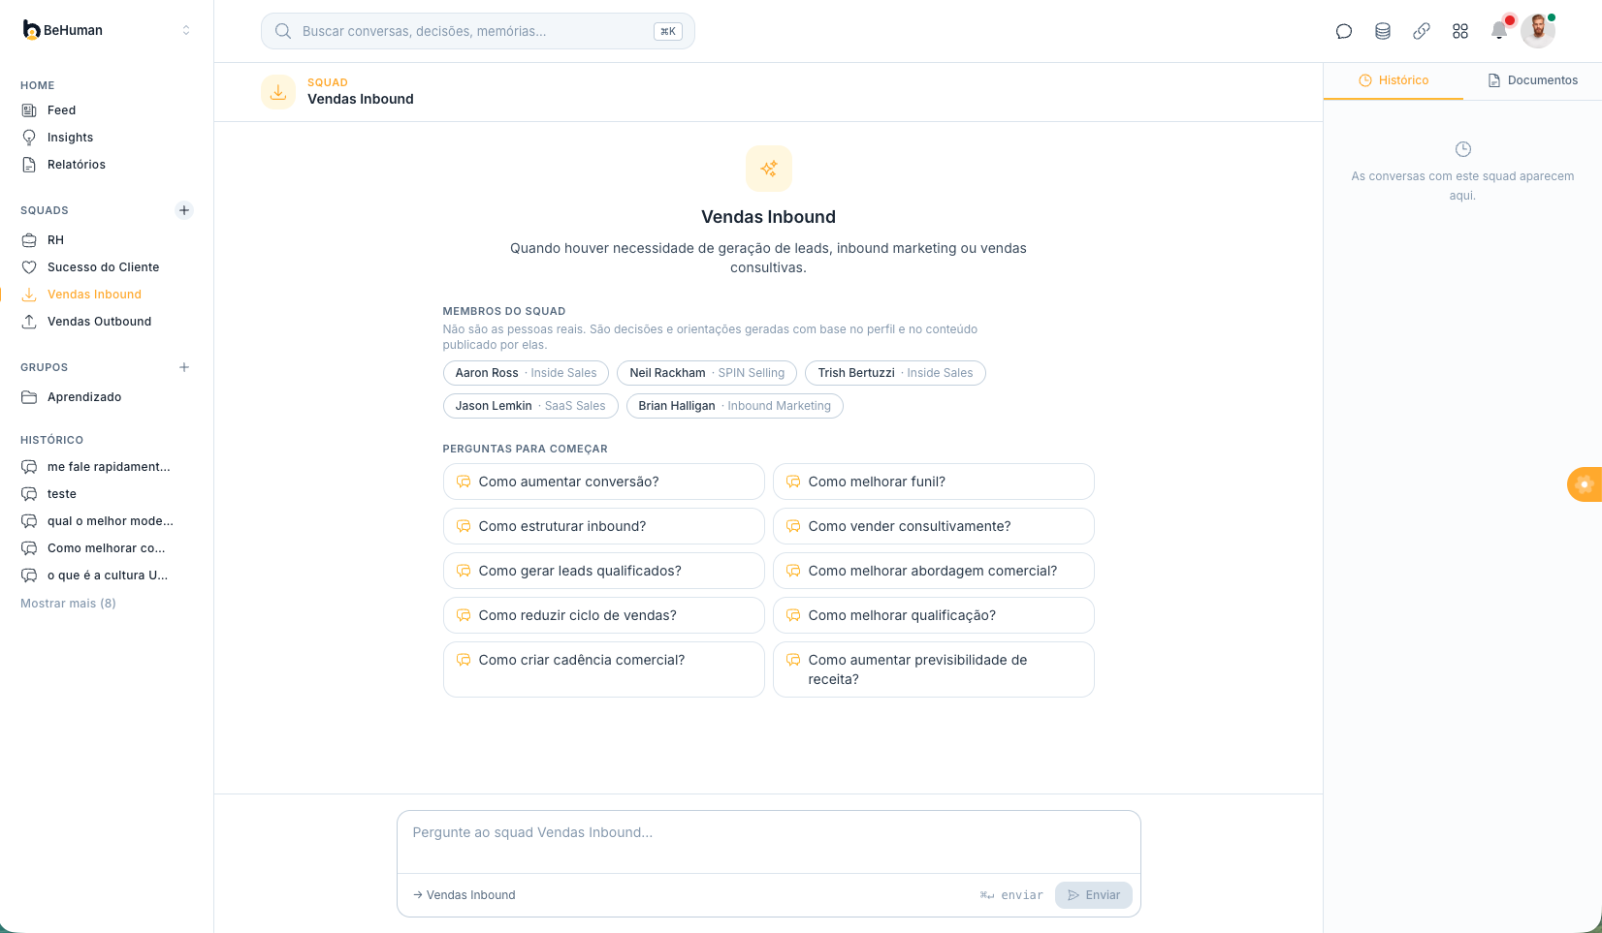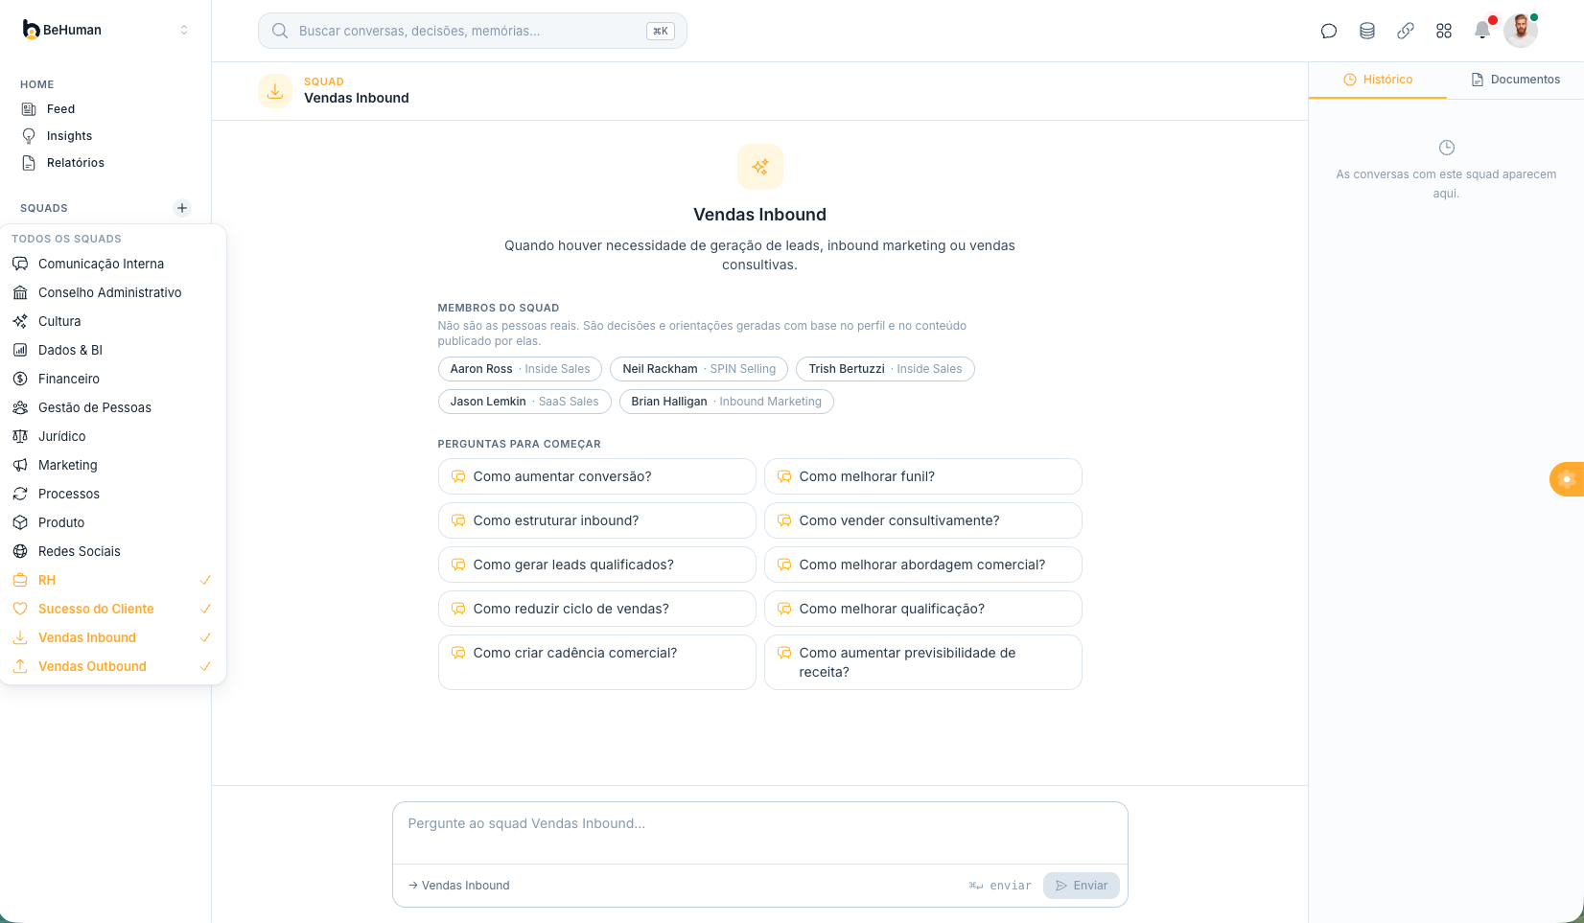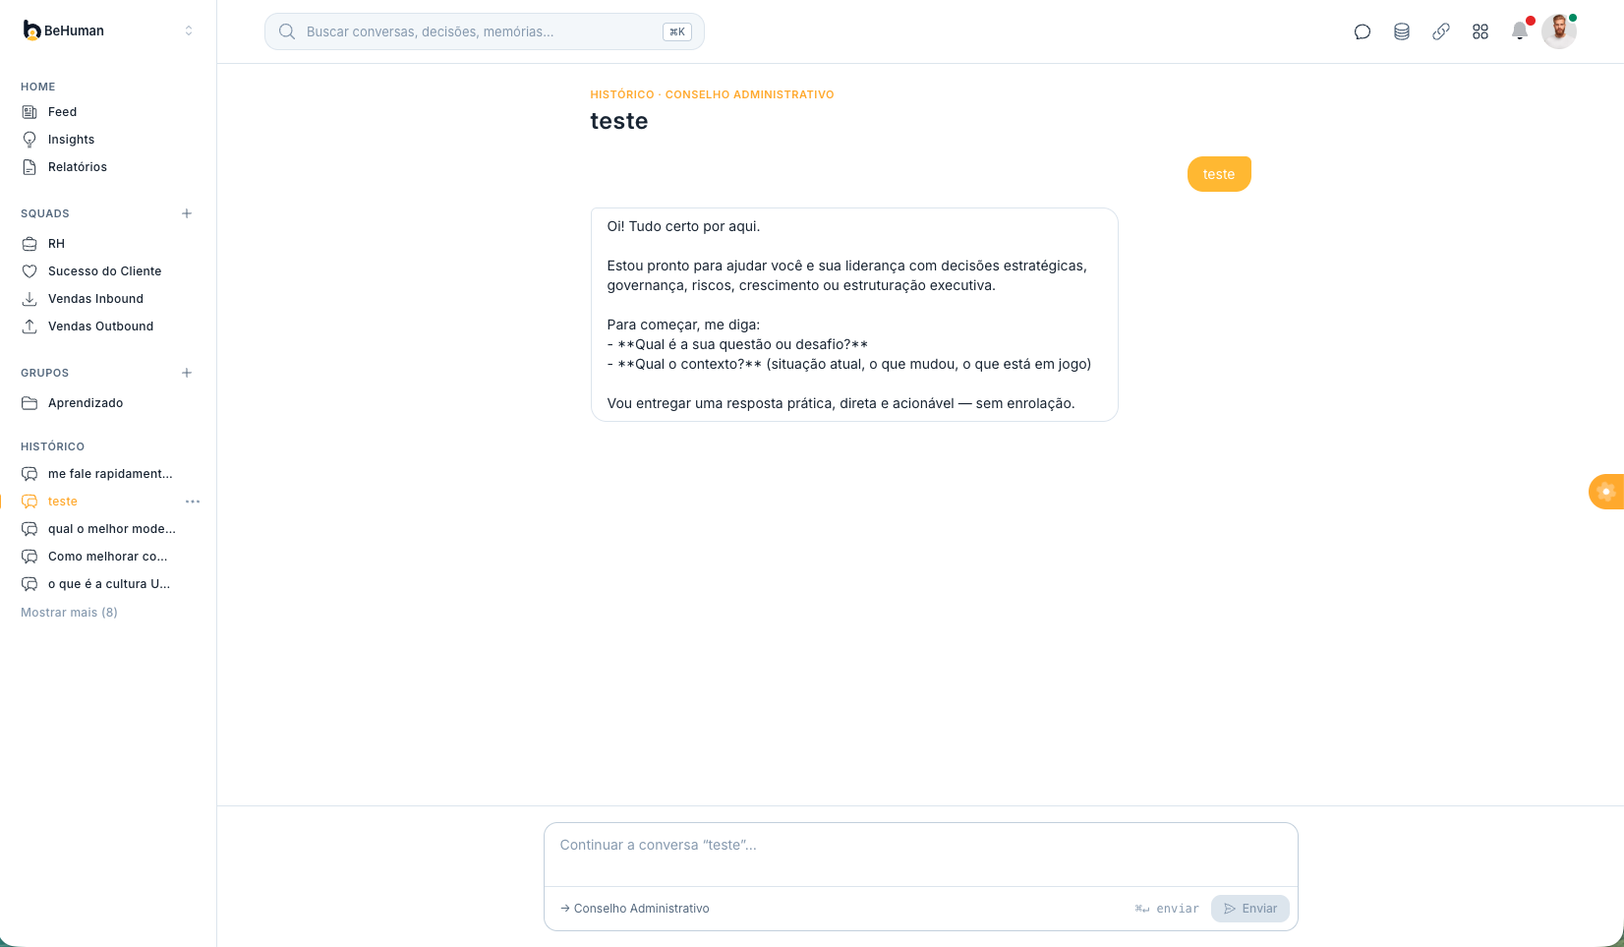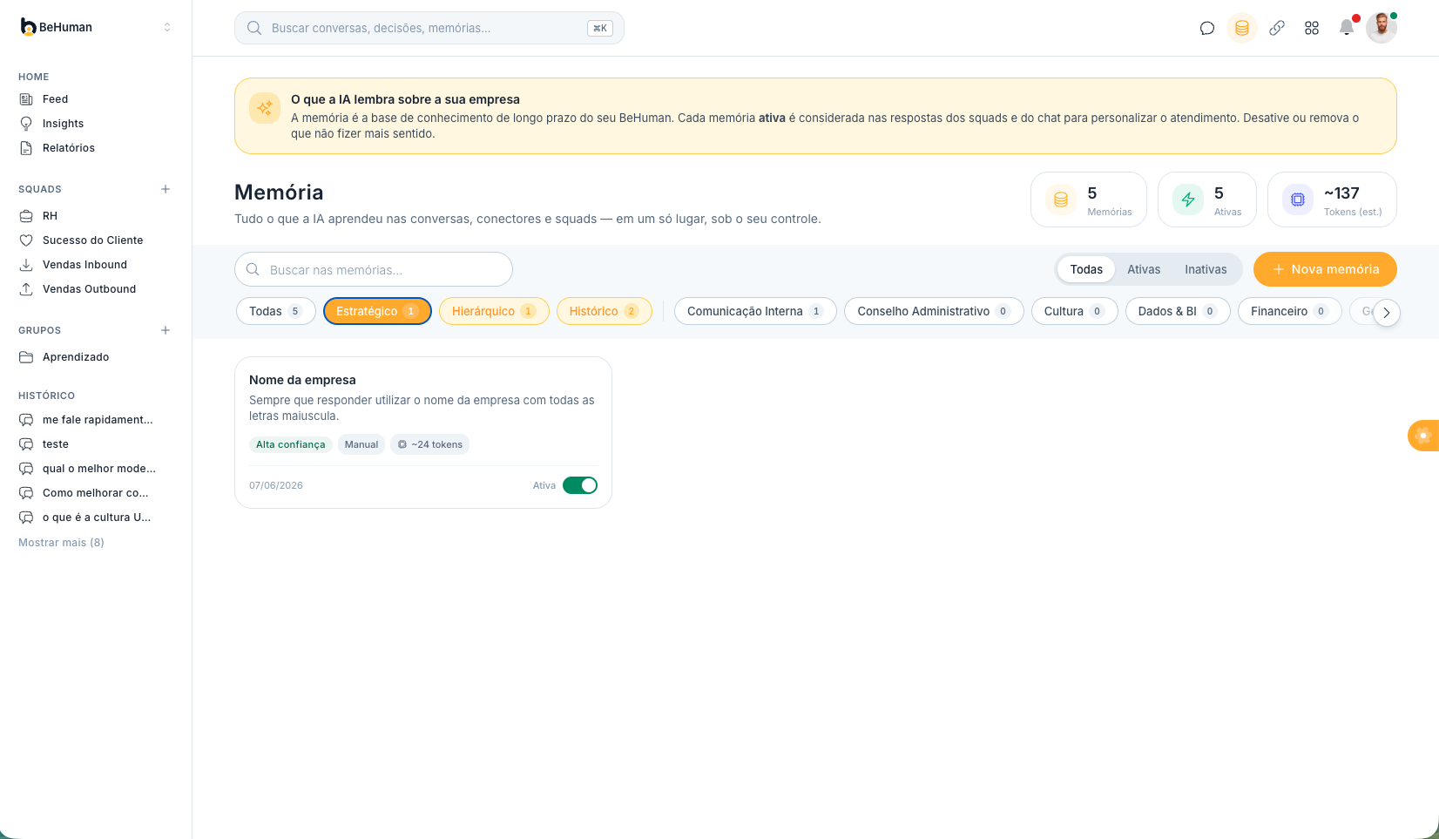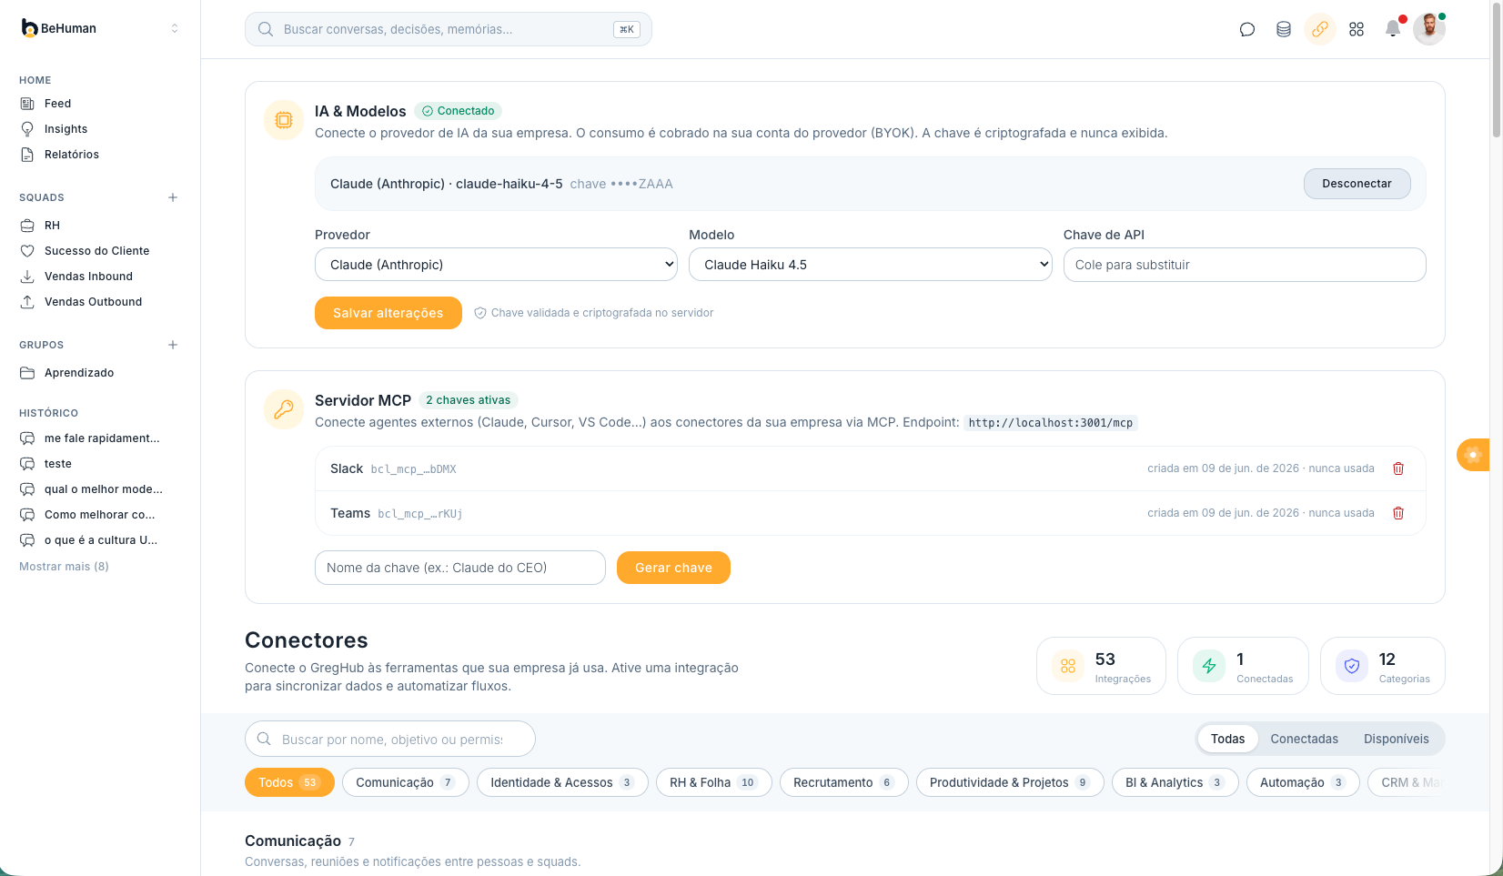

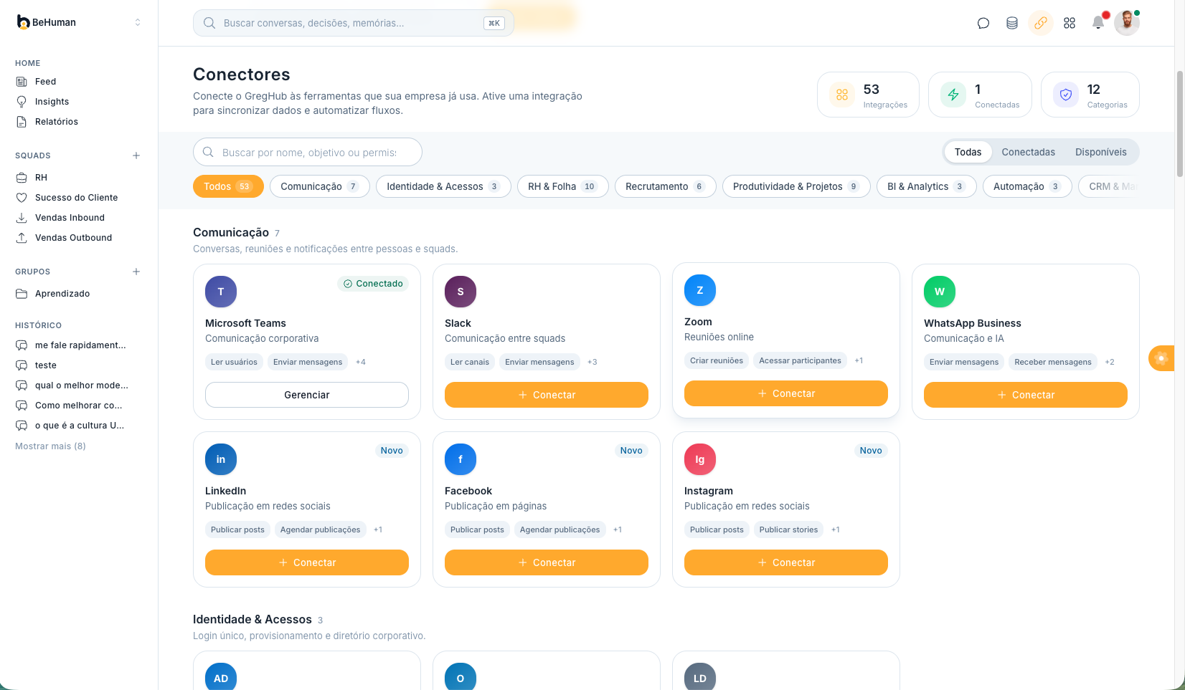

— Fim do documento —

